Руководство пользователя
«Информационной системы сбора и анализа данных»
ОАО «Гипросвязь»

2025

Оглавление
Общие положения 3
1. Требования к регистрации в системе 3
2. Криптопровайдер «AVEST CSP». 3
3. Установка средств криптографической защиты и «DTLP-EDS». 4
3.1. Требования для использования ПО «DTLP-EDS»: 4
3.2. Установка и запуск программы «DTLP-EDS» 5
3.3. Проблемы при запуске DTLP-EDS. 7
4. Регистрация 8
5. Авторизация и переход к опросу 10
6. Восстановление пароля 12
7. Заполнение формы опроса 12
8. Отправка формы опроса 15
9. Экспорт (скачивание) файлов 15
10. Возможные проблемы 15
10.1. Нет доступа к ЭЦП / Отсутствует ЭЦП. 15
10.2. Неправильно выбрана категория. 16
10.3. Изменение данных после отправки формы. 16
10.4. Ошибка Java при подписании. 16
10.5. Забыли пароль. 16
Контактные данные 17

Общие положения
Система сбора предназначена для сбора информации о различных цифровых показателях от пользователей. Цель опроса – сбор и анализ информации об уровне цифрового развития отраслей экономики и АТЕ.
В данном руководстве будут описаны подробные шаги, необходимые для успешного прохождения опроса.

Требования к регистрации в системе
  - Физический ключ электронной цифровой подписи типа AvPass или AvBign (далее – ЭЦП), служащий средством аутентификации респондентов (на момент регистрации).
  - Установленная последняя версия Криптопровайдера «AVEST CSP» (AvCSP) с импортированным в менеджер сертификатов сертификатом ЭЦП Вашей организации (пункт 2).
  - Установленная программа DTLP-EDS;
  - Стабильное Интернет-соединение, чтобы избежать потери данных или проблем с отправкой формы опроса.
  - Соответствие минимальным техническим требованиям устройства*
*Процессор: Pentium 4, 1.8 ГГц и выше;
Оперативная память: 4 Гб или выше;
Видеокарта: аппаратная поддержка OpenGL, 128 Мб видеопамяти;
Наличие доступа в Интернет;
ОС Windows 7 и выше.

Криптопровайдер «AVEST CSP».
  - Если для регистрации используется компьютер, на котором уже использовалась цифровая подпись и установлен «комплект абонента Авест», можно переходить к импорту сертификата в персональный менеджер (рисунок 1) и установке ПО DTLP-EDS.
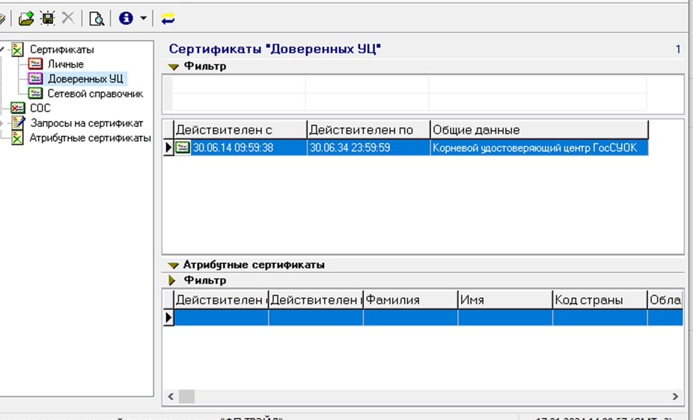
Рисунок 1 – Окно импорта сертификата
  - Если на компьютере ранее не использовалась ЭЦП, необходимо установить актуальные версии программных средств криптографической защиты информации: «Криптопровайдер AVEST CSP» и импортировать в «Персональный менеджер сертификатов АВЕСТ» https://avest.by/crypto/csp.htm подходящий сертификат. Будьте внимательны при скачивании и установке ПО, название носителя указано на обратной стороне физического USB-носителя ЭЦП.
Инструкции по установке и настройке предоставляются удостоверяющим центром вместе с сертификатом открытого ключа ЭЦП (руководство оператора).

Установка средств криптографической защиты и «DTLP-EDS».
DTLP.EDS – Специализированное ПО для проведения криптографических операций на компьютере пользователя. Требуется для возможности использования ЭЦП в Вашем браузере.

Требования для использования ПО «DTLP-EDS»:
- Наличие ключа ЭЦП;
- Установленный «Криптопровайдер AVEST CSP»;
- Импортированный сертификат через персональный менеджер сертификатов, согласно инструкции НЦЭУ «ПРОГРАММНЫЙ КОМПЛЕКС «ПЕРСОНАЛЬНЫЙ МЕНЕДЖЕР СЕРТИФИКАТОВ АВЕСТ»» (с.24, с.83).
- Скачанный с сайта ОАО «Гипросвязь» или со страницы системы, установочный файл «DTLP-EDS».

Установка и запуск программы «DTLP-EDS»
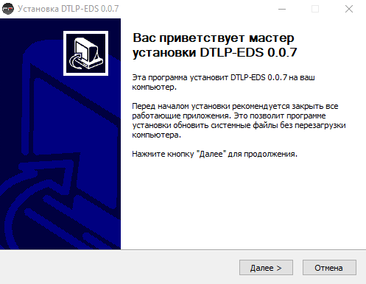
- Для установки ПО необходимо открыть скачанный файл «DTLP-EDS» в папке «ЗАГРУЗКИ» или в другой папке которую Вы выбрали для загрузки (рисунок 2).
Рисунок 2 – Установка «DTLP-EDS»
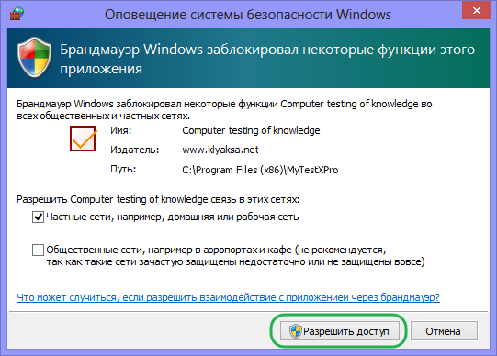
Установка производится с правами администратора – при необходимости разрешите доступ программе (рисунок 3):
Рисунок 3 – Оповещение системы безопасности (могут быть вариации окна)
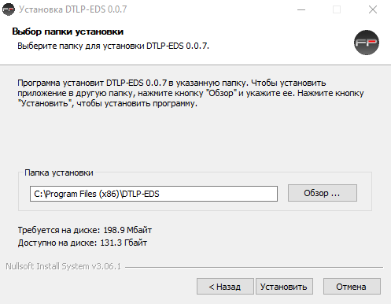
- Указать место установки приложения: (рекомендуется устанавливать программу по умолчанию на диск C:\Program Files (x86)\DTLP-EDS) (рисунок 4).
Рисунок 4 – Указание места установки «DTLP-EDS»
- Завершить установку нажатием кнопки «Готово» (рисунок 5).
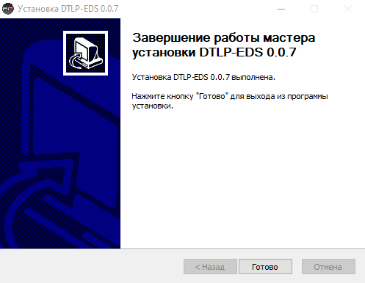
Рисунок 5 – Завершение установки DTLP-EDS

- Запуск программы после установки происходит автоматически. Запуск программы сопровождается уведомлением об успешном запуске в правом нижнем углу экрана.
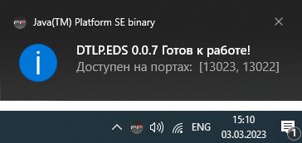
- Индикация запуска. При запуске, программа работает в фоновом режиме. Отследить, что программное обеспечение запущено, можно по иконке «FP» (в левом нижнем углу) на панели задач или в скрытых значках панели задач (рисунок 6).
Рисунок 6 – Запуск приложения
- Если уведомление об успешном запуске после установки и нажатия кнопки «Готово» не последовало или Вы хотите запустить ПО повторно, необходимо запустить программу вручную одним из следующих способов:
1) Пуск > DTLP-EDS;
2) C:\Program Files (x86)\ DTLP-EDS\ Start.
После запуска в области уведомлений отображается иконка сервиса, как отмечено на рисунке ниже (рисунок 6).

Проблемы при запуске DTLP-EDS.
- Уведомление об ошибке запуска (Java leng, Java error и т.д.)
Убедитесь, что установлены актуальные обновления компонентов системы. Востребованными для системы считаются последние компоненты Java для корректного запуска и отображения содержимого страниц. Установить последние компоненты можно по ссылке (https://www.java.com/ru/download/).
При появлении уведомления об ошибке запуска такого типа рекомендуется обновить компоненты Java по ссылке при условии, что Ваша ОС Windows 7 и выше.
- Уведомление об ошибке запуска – «Недоступен на портах…». При появлении данного уведомления об ошибке запуска, рекомендуется проверить наличие дубликатов установленной и/или запущенной программы. Программа должна быть установлена и запущена 1 раз, исключая дубликаты. Рекомендуемое место для установки программы – С диск. Также данная проблема может быть связана с заблокированным доступом к данным порта системным администратором или провайдером.

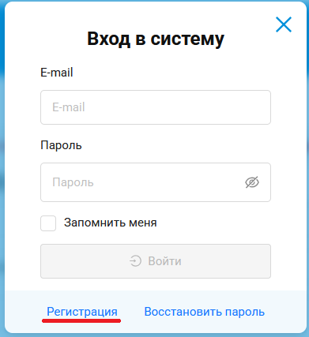
Регистрация
Рисунок 7 – Кнопка регистрации
  - Для участия в опросе необходимо зарегистрироваться в информационной системе сбора и анализа данных ОАО «Гипросвязь», по адресу – https://poll.giprosvjaz.by:3335/registration. В форме «Авторизация» нажмите на кнопку «Регистрация» (рисунок 7).
  - Для регистрации в системе, юридическому лицу необходима аутентификация, которая осуществляется посредством ЭЦП. Еще раз убедитесь в наличии запущенных актуальных версий программных средств криптографической защиты «Авест» и ПО «DTLP-EDS». Вставьте физический ключ ЭЦП в свободный порт компьютера.
  - После перехода на страницу регистрации, откроется форма. Заполните необходимые данные, такие как УНП, наименование организации, юридический адрес, имя и фамилия ответственного лица, телефон для обратной связи, адрес электронной почты, пароль и его подтверждение (рисунок 8).
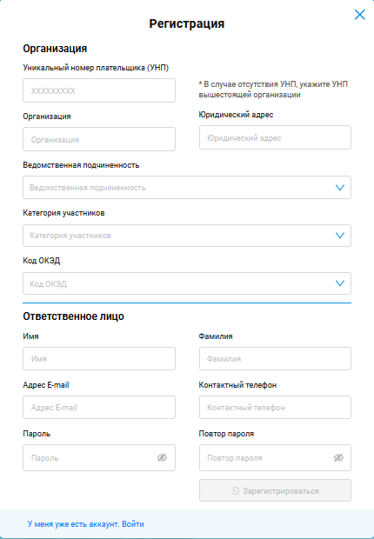
Рисунок 8 – Форма регистрации
  - Для выбора ведомственной подчиненности и категории, пожалуйста, ознакомьтесь со списком доступных вариантов и выберите те, которые соответствуют Вашей организации или структуре. При выборе категорий рекомендуется руководствоваться Методическими пояснениями, (ссылку на пояснения также можно найти в шапке сайта под кнопкой «Авторизация»). После ознакомления с методическими рекомендациями и примером выберите подходящие Вам категории из выпадающего списка в полях «ведомственная подчиненность» и «категория участников» (рисунок 8).
  - В поле «код ОКЭД» (ОКЭД – Классификатор видов экономической деятельности) из выпадающего списка выберите основной код ОКЭД Вашей организации (при отсутствии сведений об основном коде ОКЭД Вашей организации его можно узнать в Едином государственном регистре юридических лиц и предпринимателей https://egr.gov.by/egrn/index.jsp?content=Find)
Внимание! Категория влияет на содержание вопросов анкеты. Если Вы не уверены, какую ведомственную подчиненность выбрать, обратитесь к разделу «вопрос-ответ», методическим рекомендациям, вышестоящей организации или в поддержку.
  - Убедитесь, что Вы ввели достоверные данные, поскольку после регистрации и аутентификации с помощью ЭЦП данные нельзя будет редактировать, также они могут использоваться для обратной связи с Вами и для дополнительной идентификации Вас как участника опроса.
  - При выборе пароля используйте уникальный пароль для каждого веб-сайта (пароль не должен совпадать с паролем от вашего ЭЦП).
  - При соблюдении рекомендаций, после нажатия кнопки «Зарегистрироваться» всплывет окно «Подписание», в котором необходимо выбрать сертификат и ввести пароль от ЭЦП. После этого процесс регистрации и аутентификации будет завершен.
  - ЭЦП и DTLP-EDS необходимы только для регистрации и смены пароля (пункт 5). Форма опроса заполняется без ЭЦП, в том числе с возможностью заполнения на других устройствах под выбранным при регистрации логином (адресом E-mail) и паролем.

Авторизация и переход к опросу
  - После регистрации и аутентификации войдите в учетную запись, введя указанный при регистрации логин (адрес E-mail) и пароль в форму авторизации на главной странице (рисунок 9).
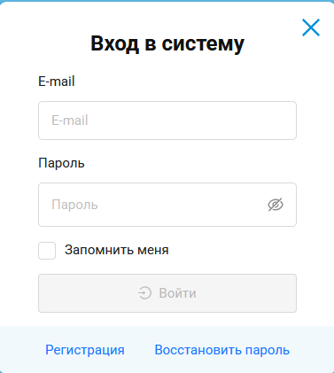
Рисунок 9 – Форма авторизации
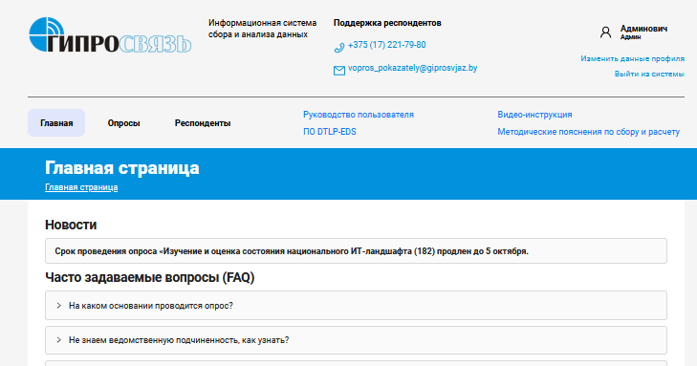
  - После авторизации Вас перенаправит на вкладку «Главная» с часто задаваемыми вопросами (рисунок 10).
Рисунок 10 – Вкладка «Главная»
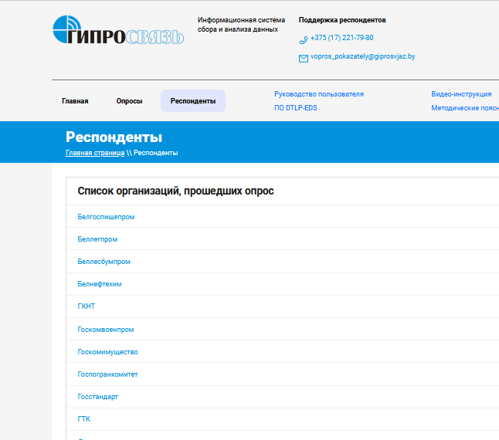
  - Во вкладке «Респонденты» публикуются списки организаций, прошедших опрос (рисунок 11). Список представлен в виде файла Excel с указанием организации, статуса регистрации, статуса прохождения опроса, и даты выгрузки.
Рисунок 11 – Вкладка «Респонденты»
  - Для начала прохождения опроса необходимо перейти во вкладку «Опросы» и нажать на кнопку «Пройти опрос» (рисунок 12).

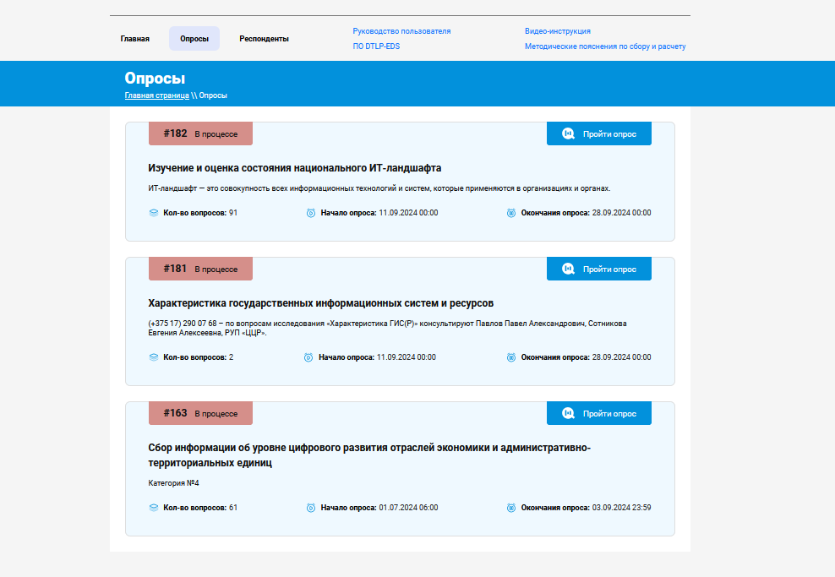
Рисунок 12 – Вкладка «Опросы»

Восстановление пароля
Если Вы забыли пароль или есть необходимость его замены, вы можете изменить через специальную форму, доступ к которой осуществляется по кнопке «Восстановить пароль» на окне Авторизации (рисунок 13).
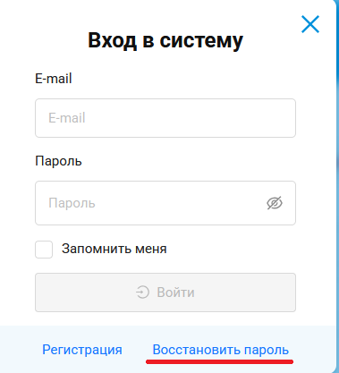
Рисунок 13 – Кнопка восстановления пароля

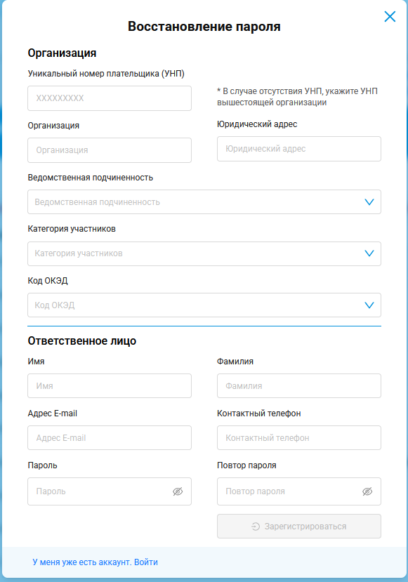
При нажатии на кнопку, откроется форма для восстановления (рисунок 14).
Рисунок 14 – Форма восстановления пароля

Для восстановления Вам также необходимо запустить DTLP-EDS (пункт 3.2.) и использовать тот же ключ ЭЦП, что был использован при регистрации (для подтверждения принадлежности аккаунта).
Для восстановления пароля выполните следующие шаги:
1. Запустите программу DTLP-EDS и дождитесь уведомления о её готовности к работе (рисунок 6);
2. Используйте ключ ЭЦП;
3. Перейдите на страницу формы восстановления пароля (рисунок 14);
4. Повторно заполните свои регистрационные данные используя тот же адрес электронной почты, что и ранее;
5. Укажите новый пароль;
6. Нажмите кнопку «Зарегистрироваться»;
7. В появившемся окне выберите нужный сертификат, введите пароль от ЭЦП и нажмите кнопку «Подписать и зарегистрироваться».
После выполнения этих действий ваш пароль будет успешно изменен.

Заполнение формы опроса
    - После успешной авторизации Вы будете перенаправлены на страницу с формой опроса.
  - Выберите актуальный опрос согласно своей категории и нажмите кнопку «Пройти опрос» (рисунок 12).
  - Ознакомьтесь с вопросами, предоставленными на странице.
  - При заполнении опросной формы до этапа отправки уже заполненные данные сохраняются и могут быть изменены. При отсутствии каких-то данных и необходимости их уточнения, Вы можете заполнить имеющиеся строки, закрыть опрос и, уточнив необходимые данные, вернуться к заполнению позже.
Будьте внимательны! После нажатия кнопки «Завершить», данные передаются на сервер, и возможность их редактирования в форме перестает быть доступна.
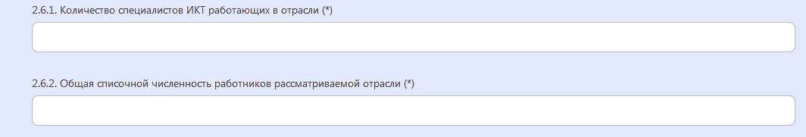
  - Внимательно заполняйте форму, отвечая на каждый вопрос. В вопросах со * указаны дополнительные условия (рисунок 15).
Рисунок 15 – Вариант вопроса со «*»
  - Выбор вариантов ответа. В опросной форме используются следующие типы вопросов:
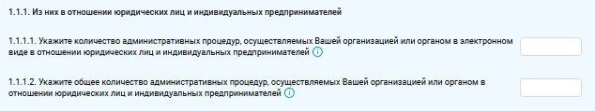
    - Открытый вопрос (рисунок 16). Для ответа на данный тип вопроса необходимо внимательно ознакомиться с представленной формулировкой и ввести нужную информацию, в данном случае число.
Рисунок 16 – Пример вопроса открытого типа
    - Закрытый дихотомический вопрос (рисунок 17). Подразумевает только два варианта ответа, один из которых необходимо выбрать после ознакомления с представленной формулировкой.
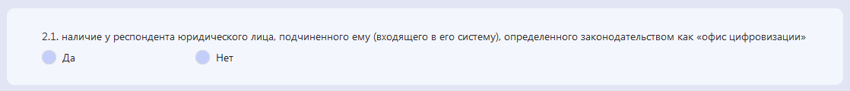
Рисунок 17 – Пример дихотомического вопроса
    - Закрытый вопрос с оценкой (рисунок 18). В данном типе вопроса оценивание производится по 5-бальной системе, необходимо выставить оценку от 0 до 5, где:
- 0 баллов: отсутствие данных / данные не предоставлены;
- 1 балл: утвержден соответствующий план / стратегия / программа и т. п. внедрения ИКТ-решения;
- 2 балла: завершен этап приобретения / разработки соответствующих ИКТ-решений;
- 3 балла: внедрены соответствующие ИКТ-решения;
- 4 балла: ИКТ-решения обеспечивают поддержку бизнес-процессов;
- 5 баллов: получен результат от внедрения соответствующих ИКТ-решений.
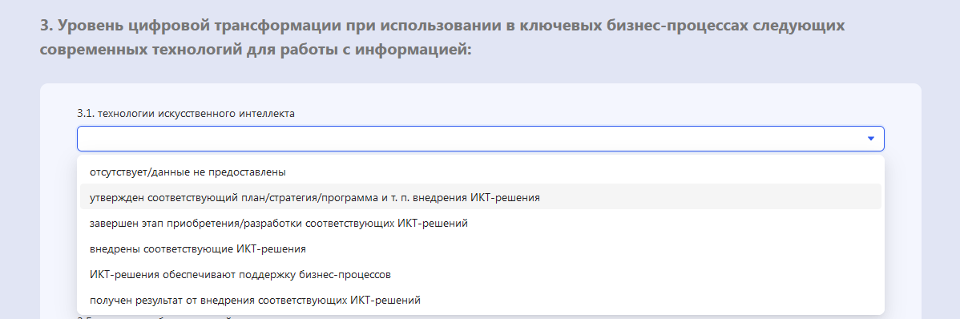
Каждый из вышеперечисленных баллов, подразумевает, что условия оценивания более низких баллов также выполнены.
Рисунок 18 – Пример закрытого вопроса с оценкой
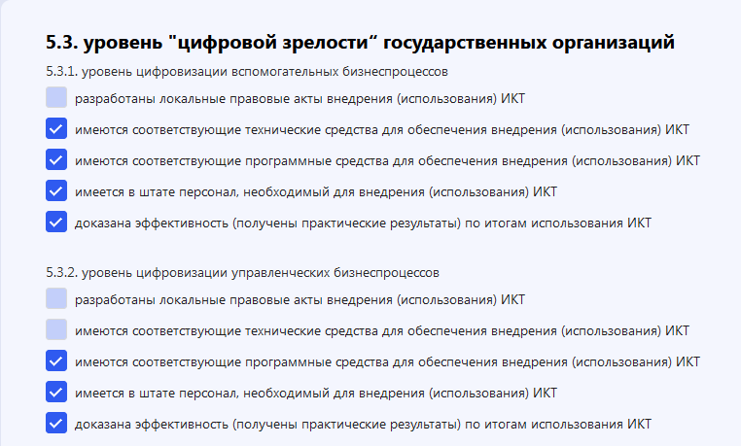
    - Закрытый вопрос с возможностью множественного выбора. В данном типе вопроса необходимо отметить все подходящие варианты ответа (рисунок 19). Обратите внимание, что в вопросах 5.3.1.-5.3.5. при отсутствии значений может быть не выделена ни одна характеристика.
Рисунок 19 – Пример вопроса закрытого накопительного типа

Отправка формы опроса
  - После заполнения всех необходимых полей формы опроса убедитесь, что Вы проверили свои ответы на возможные ошибки или пропущенные поля.
  - Нажмите на кнопку «Отправить», чтобы отправить заполненную форму.
  - Подождите, пока система обработает Вашу форму и подтвердит успешную отправку (окно подтверждения появится в правом верхнем углу, рисунок 20).
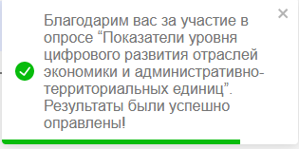
Рисунок 20 – Окно подтверждения прохождения опроса

Экспорт (скачивание) анкеты (бланка опроса)
После заполнения бланка опроса в информационной системе сбора и анализа данных у респондента появляется возможность скачать свой заполненный опрос в формате .pdf.
  - Для скачивания предоставленных данных, перейдите во вкладку «Опросы», статус Вашего опроса должен быть «Завершён».
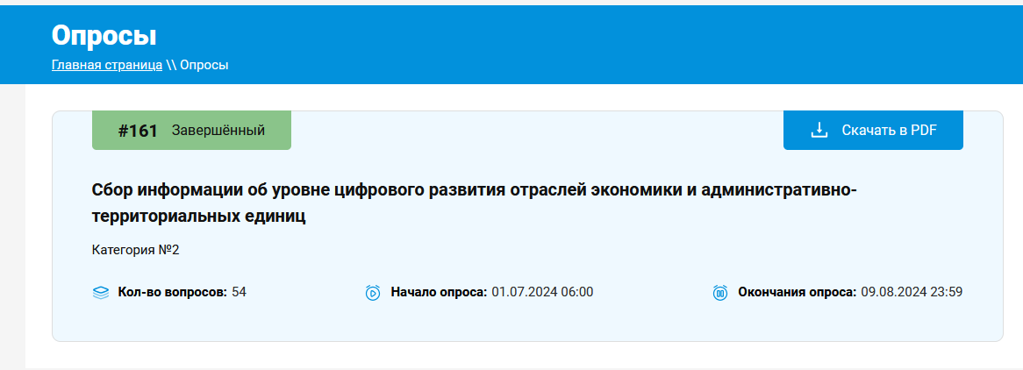
  - Рядом с выбранным опросом, на месте кнопки «Пройти опрос» появится кнопка «Скачать в PDF». После нажатия на кнопку «Скачать в PDF», данные будут успешно загружены на ваше устройство (рисунок 21).
Рисунок 21 – Пример окна скачивания заполненной анкеты

Возможные проблемы
  - Нет доступа к ЭЦП / Отсутствует ЭЦП
На данный момент аутентификация пользователя без ЭЦП невозможна. Электронная цифровая подпись необходима только для аутентификации Вашей организации во время регистрации. Обратитесь к другому ответственному лицу (директору, бухгалтеру, в отдел кадров), имеющему цифровую подпись, с просьбой зарегистрировать организацию.
  - Неправильно выбрана категория
Для смены категории необходимо обратиться в поддержку пользователей одним из способов, представленных в контактных данных.

Изменение данных после отправки формы
Государственные органы и организации в случае выявления искажений в предоставленных данных осуществляют их корректировку в течение 14 календарных дней после заполнения анкеты, путем представления в ЦПИ заполненных опросных листов с исправленными данными (постановление Министерства связи и информатизации Республики Беларусь от 29 апреля 2023 г. № 9 Об уровне цифрового развития отраслей экономики и административно-территориальных единиц).
  - Ошибка Java при подписании
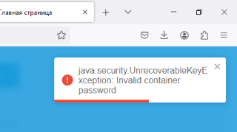
При возникновении ошибки java.security.UnrecoverableKeyException: Invalid container password, проверьте правильность вводимого пароля от вашего ЭЦП и тип используемого ключа (рисунок 22).
Рисунок 22 – Ошибка неверного пароля

Забыли пароль
В случае утраты пароля от учетной записи воспользуйтесь рекомендациями по восстановлению пароля, представленными в настоящем руководстве (пункт 6).

Контактные данные
Если у Вас возникли вопросы или сложности при работе с системой, Вы можете обратиться в поддержку следующими способами:
1) по электронной почте vopros_pokazately@giprosvjaz.by;
2) в онлайн-чат системы автоматизированного сбора данных на сайте системы (форма располагается в правом нижнем углу сайта);
3) по телефонам:
(+375 17) 221 79 80 – Уперенко Нина Сергеевна;
(+375 17) 360 22 51 – Романовская Полина Дмитриевна.

